Отчёт по лабораторным работам
Дисциплина: Проектирование информационных систем
Предметная область: «Самострой» — Центр аренды строительных инструментов
Лабораторная № 1. Диаграмма IDEF0
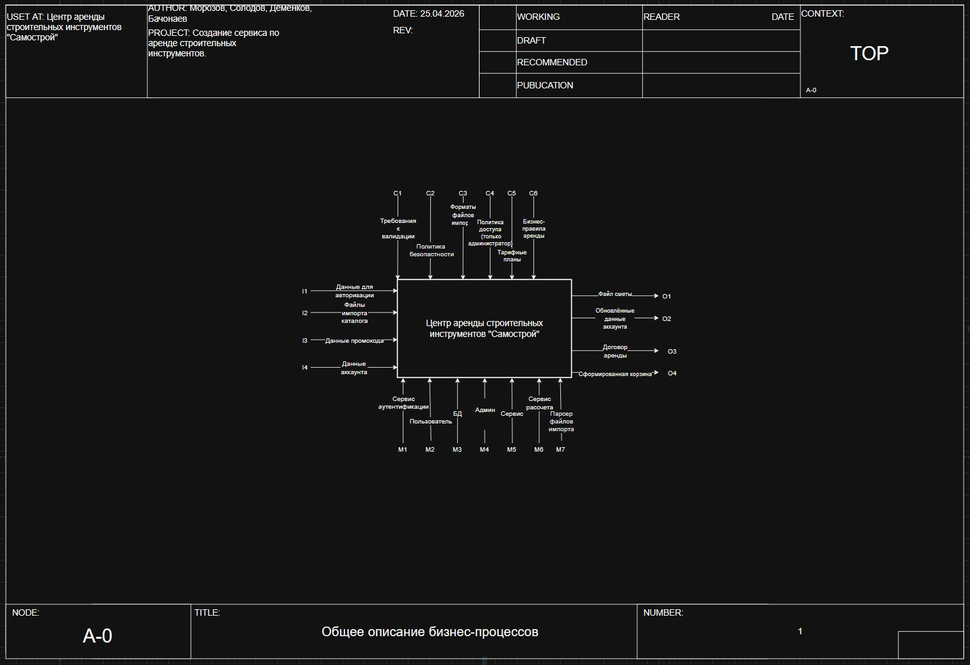
A-0 – Общее описание бизнес-процессов
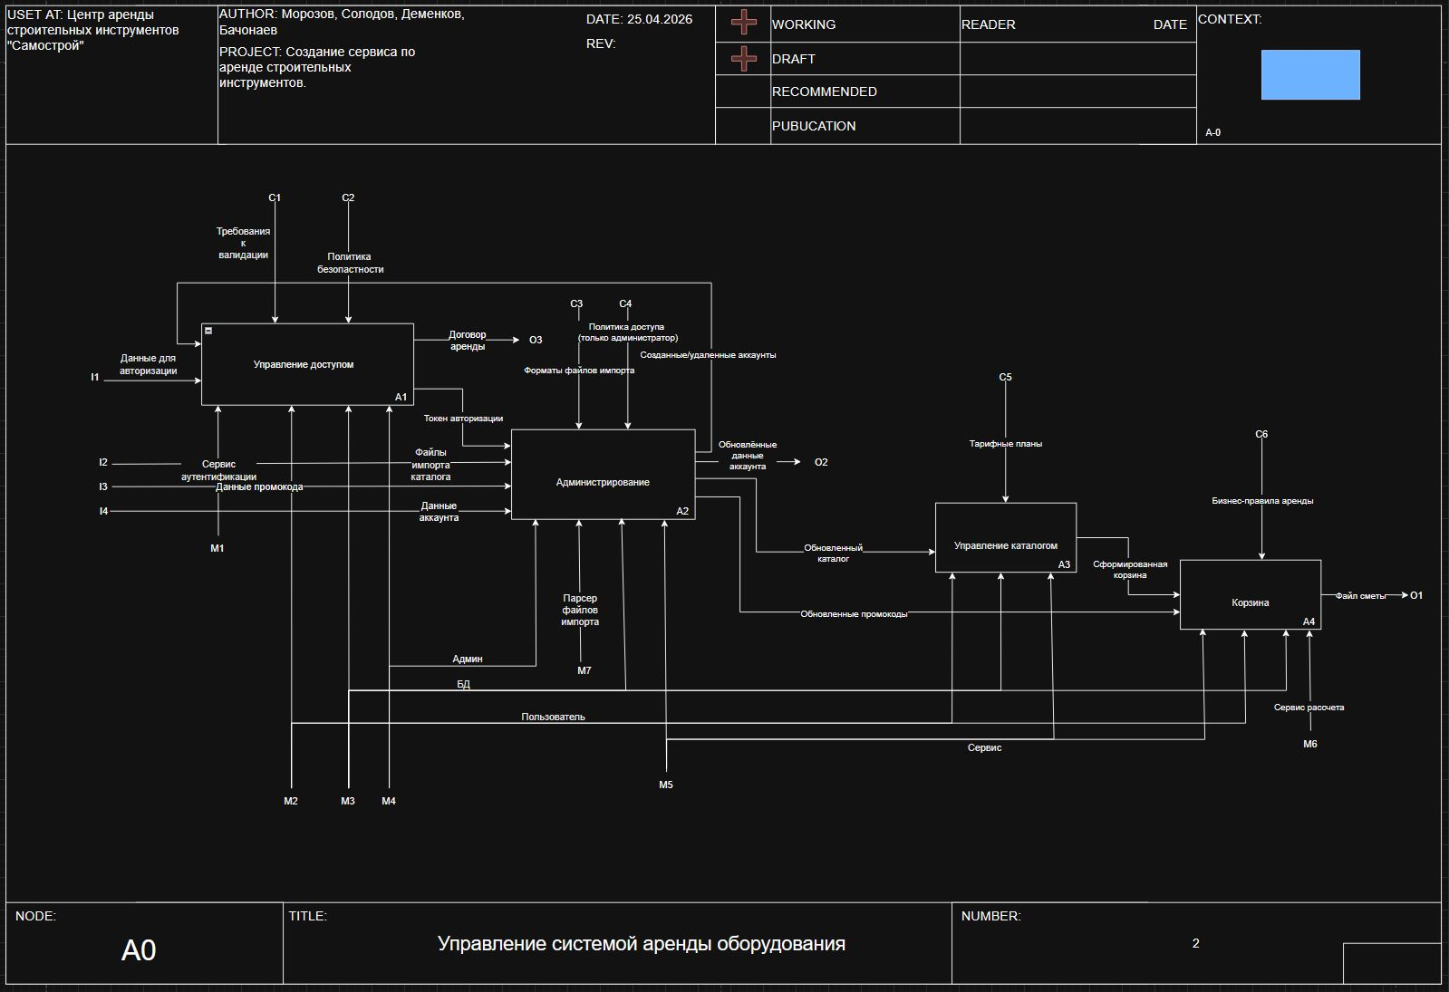
A0 – Управление системой арендой оборудования
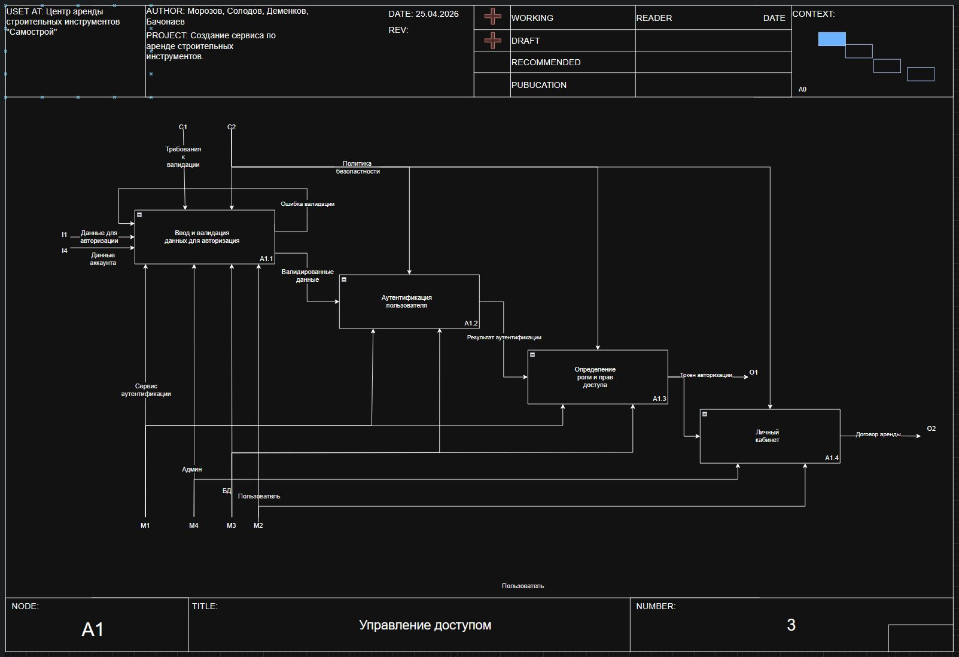
A1 – Управление доступом
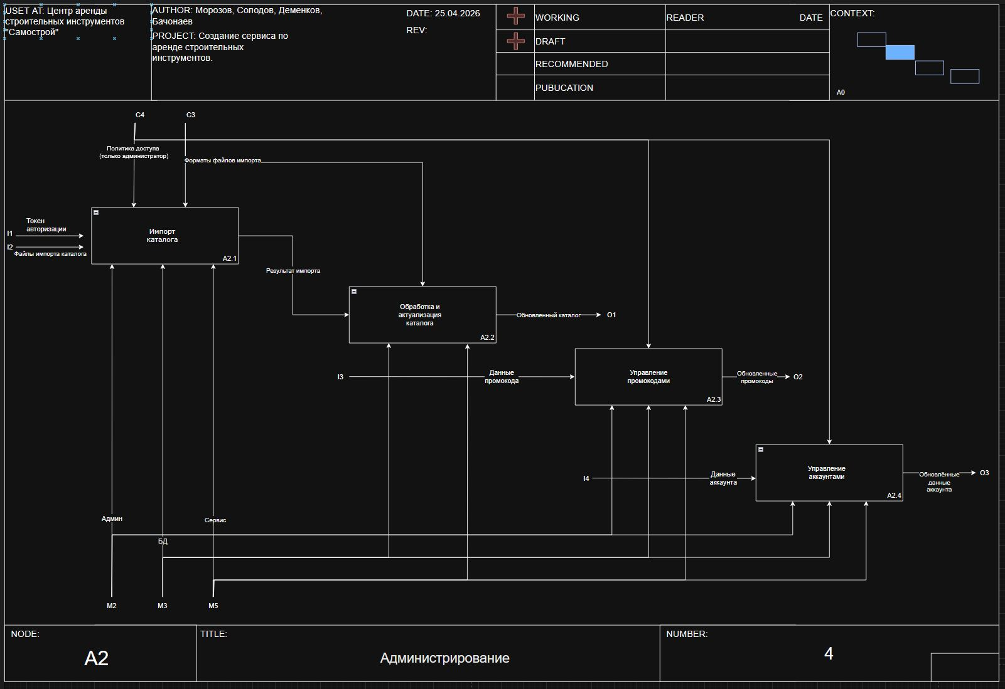
A2 – Администрирование
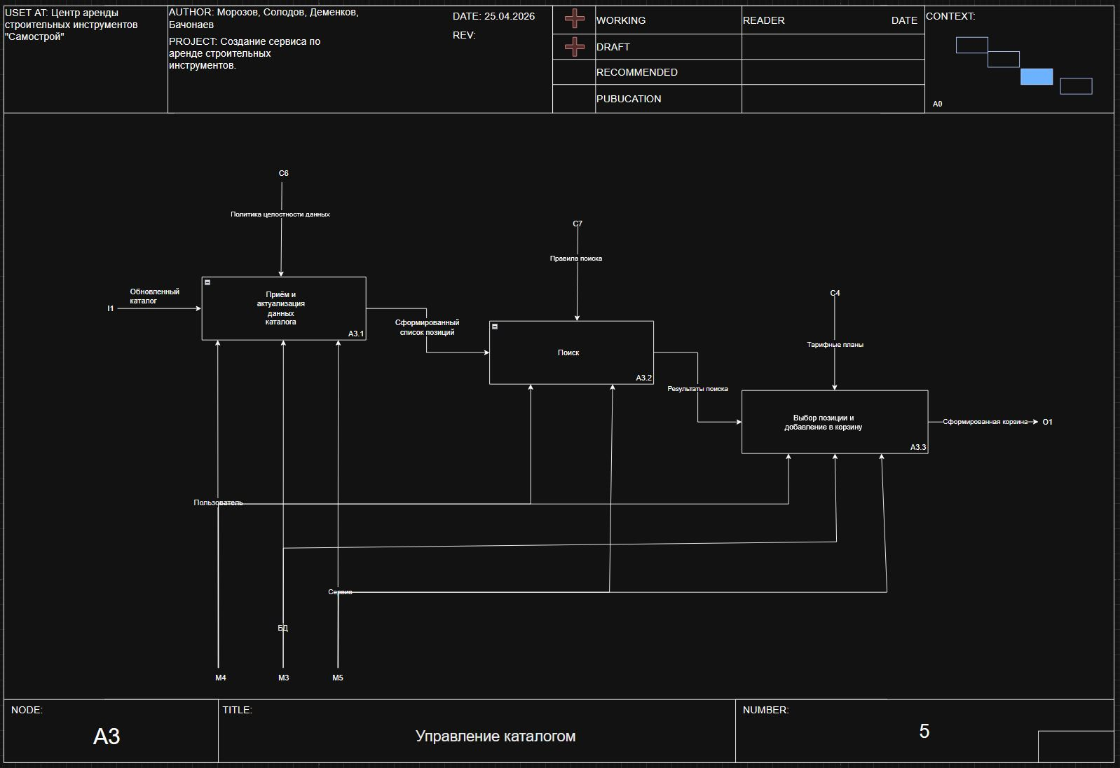
A3 – Управление каталогом

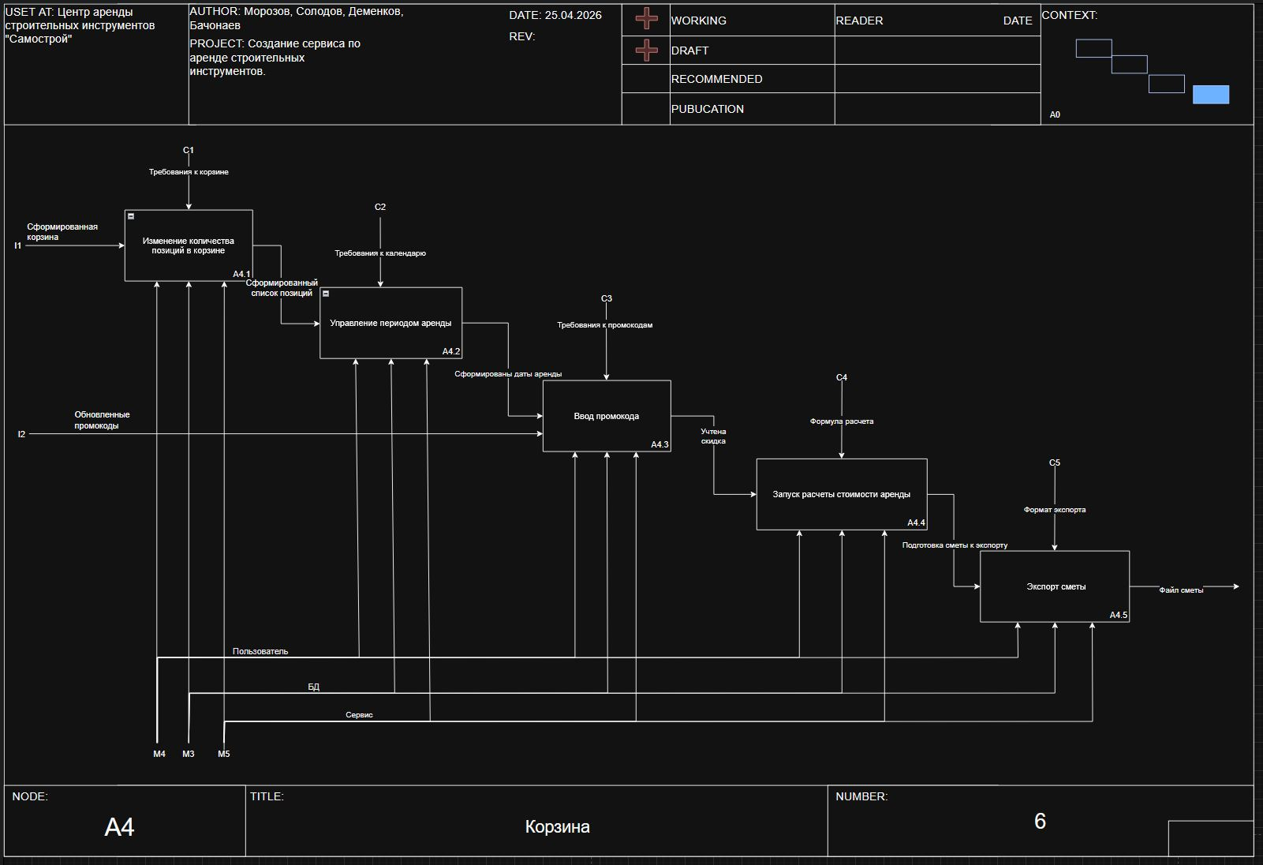
A4 – Корзина

Лабораторная № 2. Диаграмма BPMN
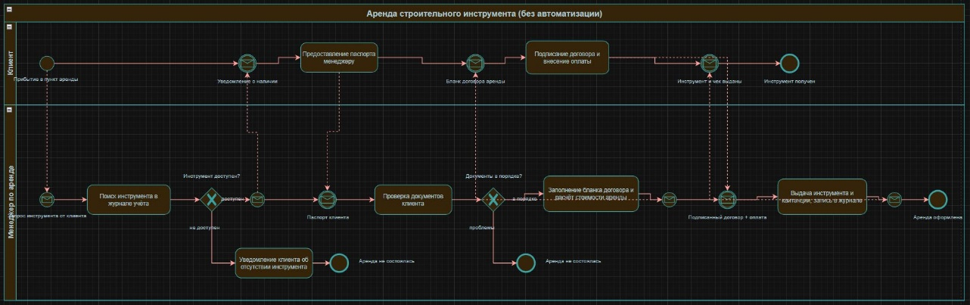
Аренда строительного инструмента (без автоматизации)

Лабораторная № 3. Автоматизированная диаграмма BPMN
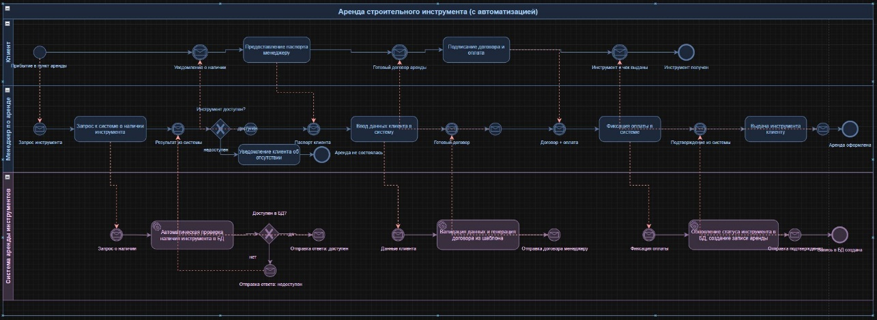
Клиент прибывает в пункт аренды и запрашивает нужный инструмент. Менеджер отправляет запрос в систему для автоматической проверки наличия инструмента в базе данных. Система проверяет доступность и возвращает результат менеджеру. Если инструмент недоступен — менеджер уведомляет клиента об отсутствии, аренда не состоялась. Если инструмент доступен — менеджер уведомляет клиента, и тот предоставляет паспорт. Менеджер вводит данные клиента в систему. Система валидирует данные и автоматически генерирует договор аренды из шаблона, после чего отправляет готовый договор менеджеру. Менеджер передаёт договор клиенту на подписание и принимает оплату. Менеджер фиксирует факт оплаты в системе. Система обновляет статус инструмента в базе данных, создаёт запись об аренде и отправляет подтверждение менеджеру. Менеджер выдаёт инструмент и чек клиенту. Клиент получает инструмент, аренда оформлена.
Аренда строительного инструмента (с автоматизацией)

Лабораторная № 4. Use-case диаграмма, функциональные требования, пользовательские истории, детализированные варианты использования, макеты
Use-case диаграмма
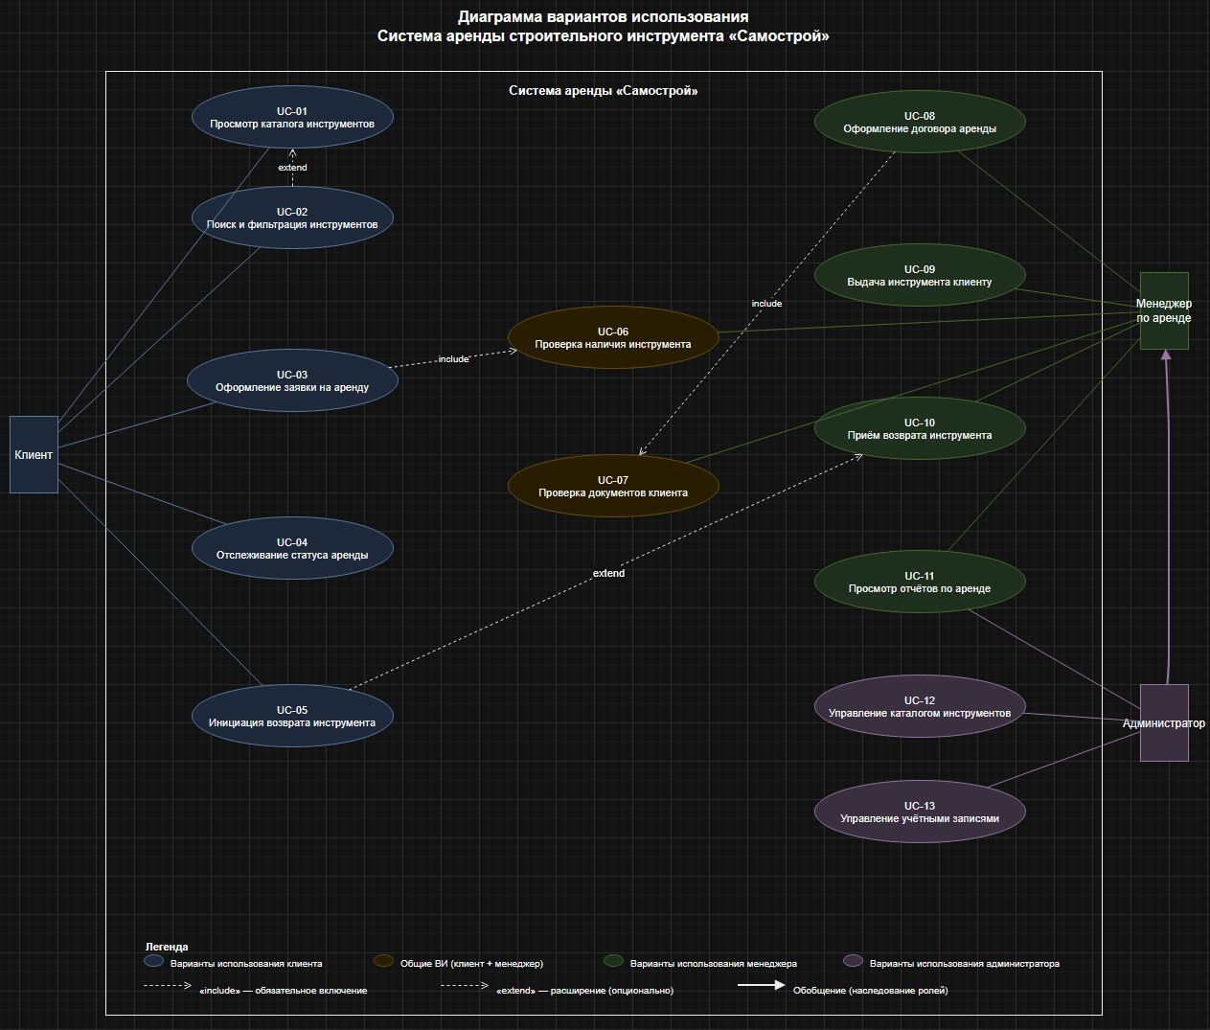
Рис. 7. Диаграмма вариантов использования. Акторы: Клиент, Менеджер по аренде, Администратор. Цветовая легенда: синий — варианты использования клиента, коричневый — общие ВИ (клиент + менеджер), зелёный — варианты использования менеджера, фиолетовый — варианты использования администратора.
Функциональные требования
FR-01. Просмотр каталога инструментов. Система должна отображать список доступных инструментов с фотографией, наименованием, характеристиками, ценой за день и статусом доступности. Рядом с занятым инструментом отображается кнопка «Недоступен» вместо «Арендовать». Страница каталога загружается не более чем за 2 секунды.
FR-02. Поиск и фильтрация. Система должна позволять клиенту искать инструменты по ключевым словам и фильтровать по категории (Электроинструмент, Ручной инструмент, Измерительный, Леса и опоры), статусу доступности и ценовому диапазону. Фильтры применяются одновременно, список обновляется без перезагрузки страницы.
FR-03. Оформление заявки на аренду. Система должна предоставлять клиенту форму заявки с полями: инструмент (предзаполнен автоматически), дата начала аренды, дата возврата, ФИО, телефон, email, загрузка скана документа, удостоверяющего личность. Система должна автоматически рассчитывать и отображать итоговую стоимость аренды. После отправки клиент получает подтверждение с уникальным номером заявки.
FR-04. Автоматическая проверка доступности. При оформлении заявки система должна автоматически проверять доступность выбранного инструмента на указанный период. При недоступности — уведомлять клиента и предлагать изменить даты или выбрать другой инструмент.
FR-05. Валидация данных формы. Система должна проверять корректность всех полей заявки: формат телефона (+7() --), email, обязательность заполнения, корректность дат (дата начала не позже даты возврата). При ошибке — выделять проблемное поле и показывать подсказку.
FR-06. Отслеживание статуса аренды. Система должна отображать в личном кабинете клиента текущий статус заявки: «На рассмотрении», «Подтверждена — ожидает выдачи», «Активна», «Завершена», «Отклонена». При смене статуса клиент получает уведомление на email.
FR-07. Рассмотрение заявок менеджером. Система должна предоставлять менеджеру панель с входящими заявками, отображая клиента, инструмент, запрашиваемый срок и прикреплённый скан документа. Менеджер должен иметь возможность одобрить или отклонить заявку с указанием причины отклонения.
FR-08. Оформление договора аренды. После одобрения заявки система должна автоматически подставлять в шаблон договора данные клиента, инструмента, дат и стоимости. Готовый договор должен быть доступен для скачивания в формате PDF. Кнопка «Создать договор» активируется только после одобрения заявки.
FR-09. Выдача инструмента. Система должна позволять менеджеру зафиксировать факт физической выдачи инструмента клиенту, переводя договор в статус «Активна» с указанием даты и времени выдачи.
FR-10. Инициация возврата клиентом. Система должна позволять клиенту уведомить менеджера о намерении вернуть инструмент через личный кабинет, указав планируемую дату и время.
FR-11. Приём возврата инструмента. Система должна позволять менеджеру зафиксировать возврат инструмента с выбором состояния: «Без повреждений» или «Есть повреждения». При повреждениях — рассчитывать штраф согласно тарифам и создавать акт ущерба. После подтверждения возврата статус инструмента меняется на «Доступен».
FR-12. Контроль просрочек и уведомления. Система должна автоматически направлять менеджеру уведомление за 1 день до истечения срока аренды и в день просрочки. Просроченные аренды должны выделяться красным цветом в списке активных договоров на панели менеджера.
Пользовательские истории
Клиент:
US-01 — Просмотр каталога инструментов Я как клиент хочу просматривать каталог инструментов, чтобы выбрать подходящий инструмент для аренды. Критерии приёмки: на главной странице отображается список инструментов с фото, названием, ценой/день и статусом. Рядом с занятым инструментом отображается кнопка «Недоступен» вместо «Арендовать».
US-02 — Поиск и фильтрация Я как клиент хочу искать инструменты по названию и фильтровать по категории и цене, чтобы быстро найти нужный инструмент. Критерии приёмки: строка поиска доступна на странице каталога; при вводе текста список обновляется без перезагрузки; фильтры по категории, доступности и ценовому диапазону применяются одновременно.
US-03 — Оформление заявки Я как клиент хочу заполнить заявку на аренду онлайн, чтобы не приезжать в офис для первичного обращения. Критерии приёмки: форма содержит поля инструмент, даты аренды, ФИО, телефон, email, загрузка скана паспорта; после успешной отправки клиент получает подтверждение и номер заявки; при ошибке валидации система выделяет проблемное поле и показывает подсказку.
US-04 — Отслеживание статуса аренды Я как клиент хочу видеть статус моей заявки в личном кабинете, чтобы знать, когда можно забрать инструмент. Критерии приёмки: статусы: «На рассмотрении», «Подтверждена — ожидает выдачи», «Активна», «Завершена», «Отклонена»; при смене статуса клиент получает уведомление на email.
Менеджер:
US-05 — Рассмотрение заявки Я как менеджер хочу видеть новые заявки и документы клиентов, чтобы оперативно принимать решение об аренде. Критерии приёмки: новые заявки отображаются в отдельной вкладке панели менеджера; менеджер может открыть заявку, просмотреть данные клиента и скан документа; доступны кнопки «Одобрить» и «Отклонить» с обязательным полем причины отклонения.
US-06 — Оформление договора Я как менеджер хочу формировать договор аренды в один клик, чтобы сократить время обслуживания клиента. Критерии приёмки: после одобрения заявки кнопка «Создать договор» активируется автоматически; система автоматически подставляет данные клиента, инструмента, дат и стоимости в шаблон; договор доступен для скачивания в формате PDF.
US-07 — Контроль просрочек Я как менеджер хочу получать уведомления о просрочках, чтобы своевременно связываться с клиентами. Критерии приёмки: просроченные аренды выделяются красным в списке активных аренд; система отправляет уведомление менеджеру за 1 день до истечения срока и в день просрочки.
Администратор:
US-08 — Управление каталогом Я как администратор хочу добавлять и редактировать инструменты в каталоге, чтобы поддерживать актуальность ассортимента. Критерии приёмки: форма добавления/редактирования включает название, категорию, описание, характеристики, цену/день и фото; изменения сразу отражаются в каталоге для клиентов.
US-09 — Просмотр отчётов Я как администратор хочу видеть отчёты по выручке и занятости инструментов, чтобы принимать бизнес-решения. Критерии приёмки: доступны отчёты «Выручка за период», «Топ арендуемых инструментов», «История аренды клиента»; отчёты можно экспортировать в Excel.
US-10 — Безопасность и авторизация Я как менеджер хочу входить в систему по логину и паролю, чтобы данные клиентов были защищены от посторонних. Критерии приёмки: страницы панели менеджера и администратора недоступны без авторизации; каталог публично доступен без входа; для оформления заявки требуется регистрация или вход.
Варианты использования
ID | Название | Актор | Приоритет
UC-01 | Просмотр каталога инструментов | Клиент | Высокий
UC-02 | Поиск и фильтрация инструментов | Клиент | Высокий
UC-03 | Оформление заявки на аренду | Клиент | Высокий
UC-04 | Отслеживание статуса аренды | Клиент | Средний
UC-05 | Инициация возврата инструмента | Клиент | Средний
UC-06 | Проверка наличия инструмента | Клиент / Система | Высокий
UC-07 | Проверка документов клиента | Менеджер / Система | Высокий
UC-08 | Оформление договора аренды | Менеджер | Высокий
UC-09 | Выдача инструмента клиенту | Менеджер | Высокий
UC-10 | Приём возврата инструмента | Менеджер | Высокий
UC-11 | Просмотр отчётов по аренде | Менеджер / Администратор | Средний
UC-12 | Управление каталогом инструментов | Администратор | Средний
UC-13 | Управление учётными записями | Администратор | Средний
Связи на диаграмме: UC-02 расширяет UC-01 (<<extend>>); UC-03 включает UC-06 (<<include>>); UC-08 включает UC-06 и UC-07 (<<include>>); UC-09 следует за UC-08; UC-10 инициируется через UC-05.
ВИ UC-03 «Оформление заявки на аренду» Акторы: Клиент, Система Цель: оформить заявку на аренду выбранного инструмента онлайн. Предусловие: клиент выбрал инструмент в каталоге и нажал кнопку «Арендовать». Инструмент отображается как доступный. Постусловие: в системе создана заявка со статусом «На рассмотрении». Клиент получил уведомление с номером заявки. Связанные ВИ: <<include>> UC-06 (Проверка наличия инструмента).
Основной сценарий 1. Система отображает форму заявки с предзаполненным полем инструмента. 2. Клиент вводит дату начала аренды и дату возврата. 3. Система автоматически проверяет доступность инструмента на указанный период (UC-06) и отображает расчёт стоимости (например: «Итого за 5 дней: 5 × 300 = 1 500 Р»). 4. Клиент вводит ФИО, телефон и email. 5. Клиент прикрепляет скан документа, удостоверяющего личность, и нажимает «Отправить заявку». 6. Система валидирует все поля формы. 7. Система создаёт заявку, присваивает уникальный номер и отображает страницу подтверждения.
Альтернативный сценарий A1 (инструмент занят) 3а. Система определяет, что инструмент недоступен на указанный период. 3б. Система уведомляет клиента и предлагает изменить даты или выбрать другой инструмент. 3в. Клиент изменяет параметры или отменяет оформление.
Альтернативный сценарий A2 (ошибка валидации) 6а. Система обнаруживает некорректные данные: неверный формат телефона, незаполненные обязательные поля, дата начала позже даты возврата. 6б. Система выделяет проблемные поля и показывает подсказки. 6в. Клиент исправляет ошибки и повторно нажимает «Отправить».
Тест-кейс 1 Ввод: выбрать доступный инструмент, указать корректные даты и данные, прикрепить файл. Ожидаемый результат: создана заявка, отображается страница подтверждения с номером заявки.
Тест-кейс 2 Ввод: поле «Телефон» оставить пустым, нажать «Отправить заявку». Ожидаемый результат: форма не отправлена, поле «Телефон» подсвечено с сообщением «Поле обязательно».
Тест-кейс 3 Ввод: указать дату начала позже даты возврата. Ожидаемый результат: система показывает ошибку «Дата начала должна быть раньше даты возврата».
ВИ UC-08 «Оформление договора аренды» Акторы: Менеджер, Система Цель: сформировать договор аренды после проверки документов клиента. Предусловие: заявка клиента одобрена менеджером; документы клиента проверены (UC-07). Постусловие: сформирован договор аренды в формате PDF. Статус заявки изменён на «Подтверждена — ожидает выдачи». Клиент уведомлён. Связанные ВИ: <<include>> UC-06, <<include>> UC-07.
Основной сценарий 1. Менеджер открывает одобренную заявку в панели управления. 2. Менеджер нажимает кнопку «Создать договор». 3. Система автоматически подставляет в шаблон данные клиента, инструмента, дат аренды и итоговой стоимости. 4. Менеджер проверяет содержание и подтверждает создание. 5. Система генерирует PDF-файл договора и изменяет статус заявки на «Подтверждена — ожидает выдачи». 6. Система направляет клиенту уведомление о подтверждении аренды.
Альтернативный сценарий A1 (ошибка в данных) 4а. Менеджер обнаруживает ошибку в данных договора. 4б. Менеджер нажимает «Редактировать», исправляет данные и возвращается к шагу 4.
Тест-кейс 1 Ввод: одобрить заявку, нажать «Создать договор», подтвердить. Ожидаемый результат: сформирован PDF-договор, статус заявки изменён на «Подтверждена».
Тест-кейс 2 Ввод: попытаться нажать «Создать договор» для заявки со статусом «На рассмотрении». Ожидаемый результат: кнопка «Создать договор» неактивна.
ВИ UC-10 «Приём возврата инструмента» Акторы: Менеджер, Система Цель: принять инструмент от клиента, проверить его состояние и закрыть договор. Предусловие: договор имеет статус «Активна»; клиент физически принёс инструмент (либо была оформлена инициация возврата через UC-05). Постусловие: договор закрыт. Статус инструмента изменён на «Доступен». Статус аренды — «Завершена».
Основной сценарий 1. Менеджер находит активный договор на панели по имени клиента или номеру договора. 2. Менеджер нажимает кнопку «Принять возврат». 3. Система открывает форму проверки состояния инструмента. 4. Менеджер выбирает «Без повреждений» и подтверждает возврат. 5. Система обновляет статус инструмента на «Доступен», закрывает договор и фиксирует дату и время возврата.
Альтернативный сценарий A1 (повреждения) 4а. Менеджер выбирает «Есть повреждения», описывает их и прикрепляет фото. 4б. Система рассчитывает штраф согласно тарифам. 4в. Менеджер информирует клиента о штрафе. После получения оплаты подтверждает возврат.
Тест-кейс 1 Ввод: выбрать активную аренду, нажать «Принять возврат», выбрать «Без повреждений», подтвердить. Ожидаемый результат: аренда переходит в статус «Завершена», инструмент отображается как «Доступен» в каталоге.
Макеты
Экраны 1–3: Каталог инструментов, форма заявки, панель менеджера (FR-01, FR-02, FR-03, FR-04, FR-05, FR-07, FR-08, FR-09, FR-12)
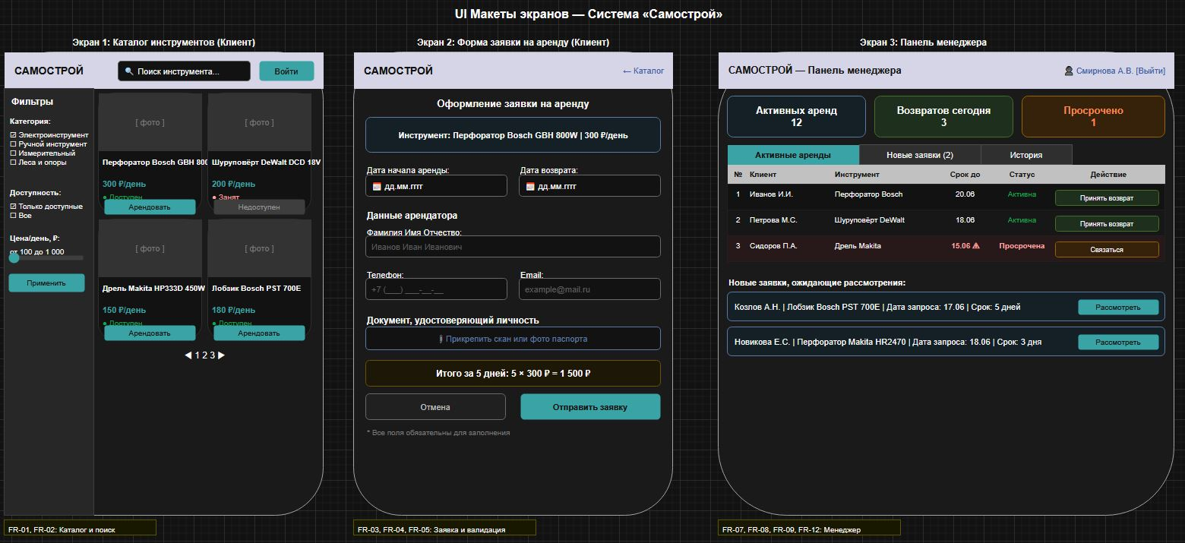 Рис. 8. UI макеты трёх ключевых экранов системы. Экран 1 (слева): каталог инструментов с фильтрами по категории, доступности и ценовому диапазону; карточки с фото, ценой и кнопками «Арендовать» / «Недоступен»; пагинация. Экран 2 (центр): форма заявки на аренду — предзаполненный инструмент (Перфоратор Bosch GBH 800W | 300 Р/день), поля дат, данные арендатора (ФИО, телефон, email), загрузка скана паспорта, автоматический расчёт стоимости («Итого за 5 дней: 5 × 300 = 1 500 Р»), кнопки «Отмена» и «Отправить заявку». Экран 3 (справа): панель менеджера — счётчики активных аренд (12), возвратов сегодня (3) и просроченных (1, выделен красным); вкладки «Активные аренды», «Новые заявки (2)», «История»; таблица договоров и блок входящих заявок с кнопкой «Рассмотреть».
Лабораторная № 5. ER-диаграмма, Sequence-диаграммы, API-endpoints
ER-диаграмма
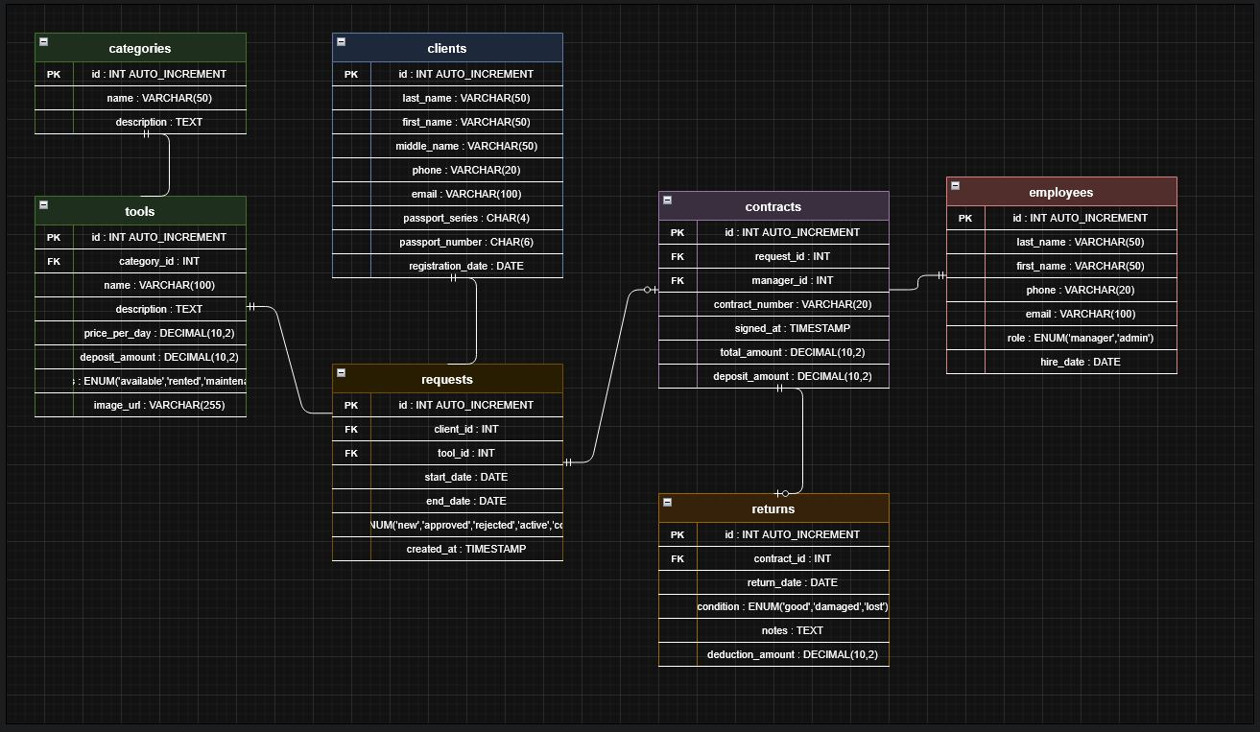 Рис. 15. ER-диаграмма — реляционная модель данных в нотации «воронья лапка». 7 сущностей, 6 связей.
Модель включает следующие сущности:
Сущность | Ключевые поля | Назначение
categories | id, name VARCHAR(50), description TEXT | Категории инструментов
tools | id, category_id, name VARCHAR(100), price_per_day DECIMAL(10,2), deposit_amount DECIMAL(10,2), status ENUM(‘available’,‘rented’,‘maintenance’), image_url VARCHAR(255) | Каталог инструментов
clients | id, last_name, first_name, middle_name VARCHAR(50), phone VARCHAR(20), email VARCHAR(100), passport_series CHAR(4), passport_number CHAR(6), registration_date DATE | Реестр клиентов
requests | id, client_id, tool_id, start_date DATE, end_date DATE, status ENUM(‘new’,‘approved’,‘rejected’,‘active’,‘completed’), created_at TIMESTAMP | Заявки на аренду
contracts | id, request_id, manager_id, contract_number VARCHAR(20), signed_at TIMESTAMP, total_amount DECIMAL(10,2), deposit_amount DECIMAL(10,2) | Оформленные договоры
employees | id, last_name, first_name VARCHAR(50), phone VARCHAR(20), email VARCHAR(100), role ENUM(‘manager’,‘admin’), hire_date DATE | Сотрудники центра
returns | id, contract_id, return_date DATE, condition ENUM(‘good’,‘damaged’,‘lost’), notes TEXT, deduction_amount DECIMAL(10,2) | Акты возврата
Связи: tools → categories (N:1), requests → clients (N:1), requests → tools (N:1), contracts → requests (1:1), contracts → employees (N:1), returns → contracts (1:1).
Sequence-диаграмма: оформление аренды
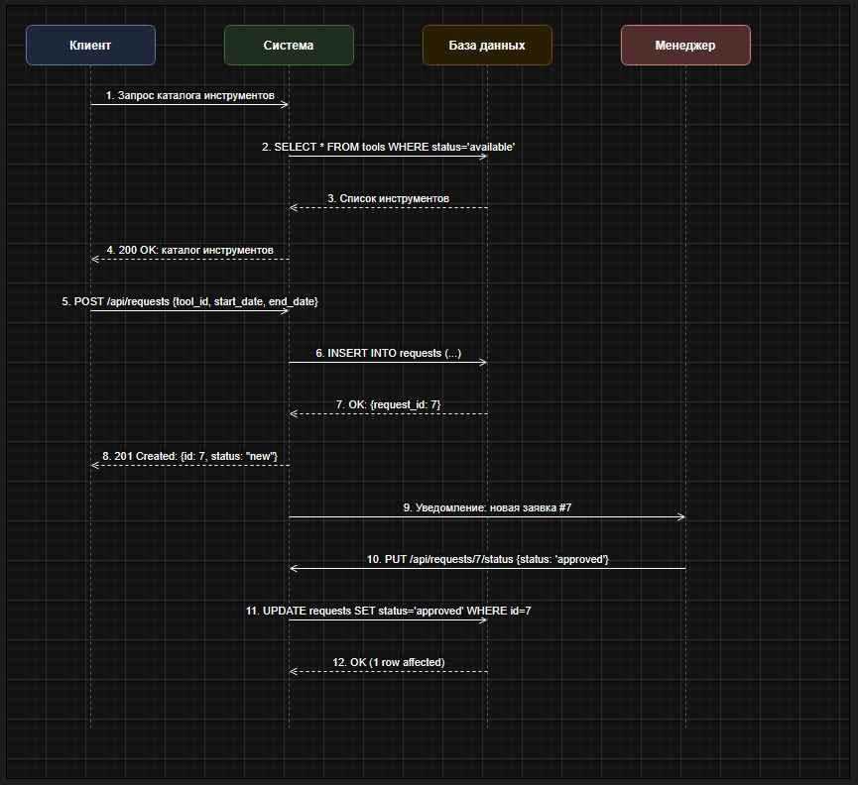 Рис. 16. Диаграмма последовательности «Оформление аренды». Участники: Клиент, Система, База данных, Менеджер. 12 шагов.
Описание сценария:
Клиент отправляет запрос каталога инструментов в Систему.
Система выполняет запрос к БД: SELECT * FROM tools WHERE status='available'.
БД возвращает список доступных инструментов.
Система отвечает клиенту: 200 OK — каталог инструментов.
Клиент отправляет заявку: POST /api/requests {tool_id, start_date, end_date}.
Система сохраняет заявку в БД: INSERT INTO requests (...).
БД возвращает идентификатор новой записи: OK: {request_id: 7}.
Система отвечает клиенту: 201 Created: {id: 7, status: "new"}.
Система отправляет Менеджеру уведомление о новой заявке #7.
Менеджер одобряет заявку: PUT /api/requests/7/status {status: 'approved'}.
Система обновляет запись в БД: UPDATE requests SET status='approved' WHERE id=7.
БД подтверждает выполнение: OK (1 row affected).
Sequence-диаграмма: возврат инструмента
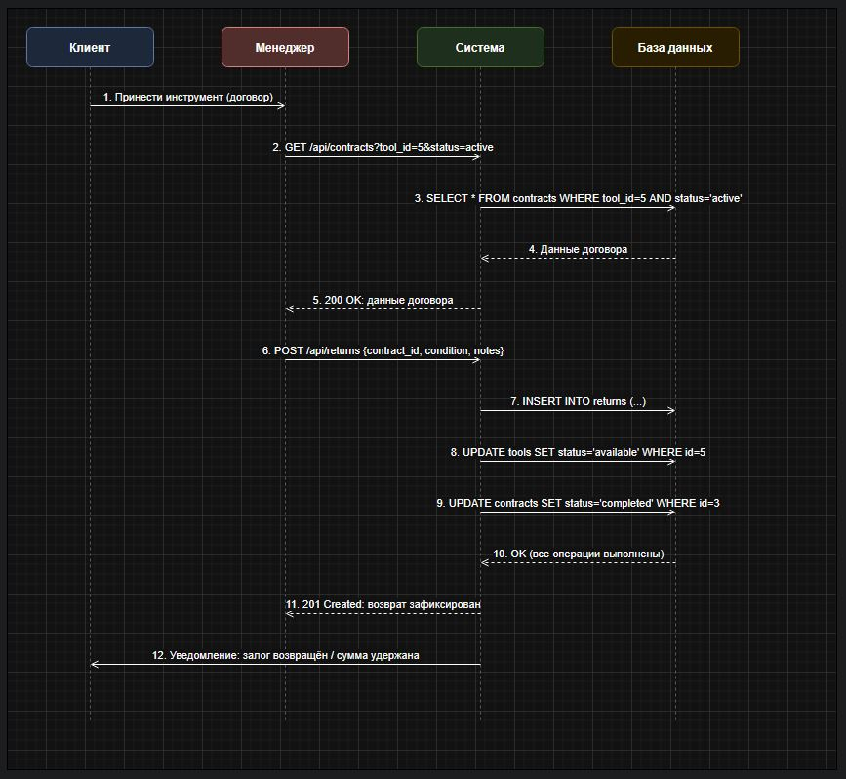 Рис. 17. Диаграмма последовательности «Возврат инструмента». Участники: Клиент, Менеджер, Система, База данных. 12 шагов.
Описание сценария:
Клиент физически приносит инструмент Менеджеру, предъявляет договор.
Менеджер запрашивает данные активного договора: GET /api/contracts?tool_id=5&status=active.
Система выполняет запрос: SELECT * FROM contracts WHERE tool_id=5 AND status='active'.
БД возвращает данные договора.
Система передаёт данные Менеджеру: 200 OK: данные договора.
Менеджер фиксирует возврат: POST /api/returns {contract_id, condition, notes}.
Система записывает акт возврата: INSERT INTO returns (...).
Система обновляет статус инструмента: UPDATE tools SET status='available' WHERE id=5.
Система закрывает договор: UPDATE contracts SET status='completed' WHERE id=3.
БД подтверждает все операции: OK (все операции выполнены).
Система отвечает Менеджеру: 201 Created: возврат зафиксирован.
Система уведомляет Клиента: залог возвращён / сумма удержана.
API-endpoints
Метод | Эндпоинт | Описание
GET | /categories | Список всех категорий инструментов
POST | /categories | Создать категорию
GET | /categories/{id} | Получить категорию по ID
PUT | /categories/{id} | Обновить категорию
DELETE | /categories/{id} | Удалить категорию
GET | /categories/{id}/tools | Список инструментов в категории
GET | /tools | Список инструментов (фильтры: category_id, status, date_from, date_to)
POST | /tools | Добавить инструмент в каталог
GET | /tools/{id} | Получить инструмент по ID
PUT | /tools/{id} | Полное обновление инструмента
PATCH | /tools/{id} | Частичное обновление (смена статуса)
DELETE | /tools/{id} | Удалить инструмент
GET | /tools/{id}/availability | Проверить доступность на период
GET | /clients | Список клиентов
POST | /clients | Зарегистрировать клиента
GET | /clients/{id} | Получить клиента по ID
PUT | /clients/{id} | Обновить данные клиента
DELETE | /clients/{id} | Удалить клиента
GET | /clients/{id}/requests | Заявки клиента
GET | /requests | Список заявок (фильтры: status, client_id, tool_id)
POST | /requests | Создать заявку на аренду
GET | /requests/{id} | Получить заявку по ID
PUT | /requests/{id}/status | Изменить статус заявки
DELETE | /requests/{id} | Отменить заявку
GET | /contracts | Список договоров
POST | /contracts | Оформить договор на основе заявки
GET | /contracts/{id} | Получить договор по ID
PUT | /contracts/{id} | Обновить договор
GET | /contracts/{id}/pdf | Скачать PDF-копию договора
GET | /returns | Список актов возврата
POST | /returns | Зафиксировать возврат инструмента
GET | /returns/{id} | Получить акт возврата
PATCH | /returns/{id} | Обновить акт (начислить штраф)
GET | /employees | Список сотрудников
POST | /employees | Создать учётную запись сотрудника
GET | /employees/{id} | Получить сотрудника по ID
PUT | /employees/{id} | Обновить данные сотрудника
PATCH | /employees/{id}/activate | Активировать / заблокировать учётную запись

Лабораторная № 6. Расширенные Sequence-диаграммы, аутентификация, API (расширенный)
Расширенная ER-диаграмма
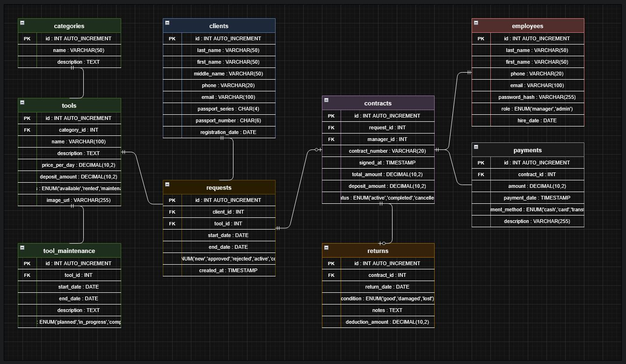 Рис. 18. Расширенная ER-диаграмма. По сравнению с ЛР5 добавлены сущности tool_maintenance и payments; в employees добавлено поле password_hash; в contracts добавлено поле status.
Изменения относительно ЛР5:
Новые сущности:
Сущность | Поля | Назначение
tool_maintenance | id, tool_id INT, start_date DATE, end_date DATE, description TEXT, status ENUM(‘planned’,‘in_progress’,‘completed’) | Журнал технического обслуживания каждого инструмента
payments | id, contract_id INT, amount DECIMAL(10,2), payment_date TIMESTAMP, payment_method ENUM(‘cash’,‘card’,‘transfer’), description VARCHAR(255) | Учёт платежей по договорам
Обновлённые сущности:
employees — добавлено поле password_hash VARCHAR(255) для хранения хэша пароля сотрудника; используется при JWT-аутентификации.
contracts — добавлено поле status ENUM('active','completed','cancelled'); позволяет явно отслеживать жизненный цикл договора.
Новые связи: tool_maintenance → tools (N:1), payments → contracts (N:1).
Sequence-диаграмма: авторизация (JWT)
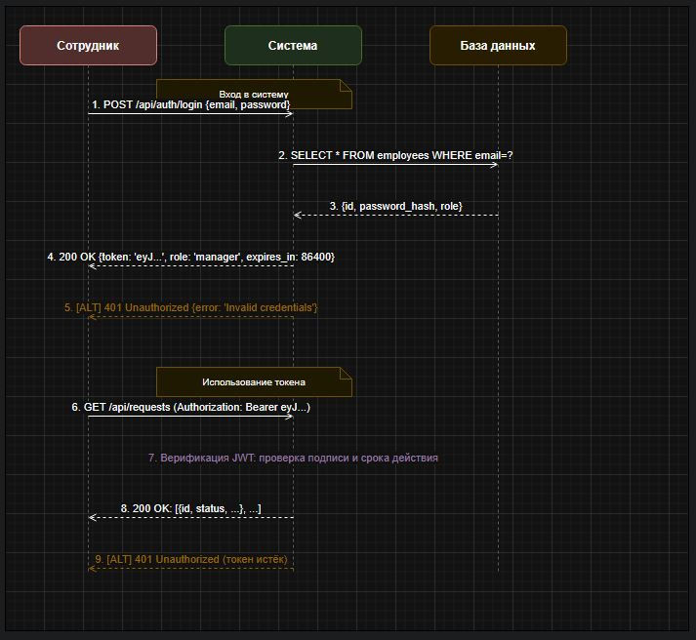 Рис. 19. Диаграмма последовательности «Авторизация». Участники: Сотрудник, Система, База данных. 9 шагов, два раздела: «Вход в систему» и «Использование токена».
Раздел 1 — Вход в систему:
Сотрудник отправляет запрос на вход: POST /api/auth/login {email, password}.
Система выполняет поиск сотрудника: SELECT * FROM employees WHERE email=?.
БД возвращает данные: {id, password_hash, role}.
Система верифицирует пароль и возвращает токен: 200 OK {token: 'eyJ...', role: 'manager', expires_in: 86400}.
[ALT] При неверных данных: 401 Unauthorized {error: 'Invalid credentials'}.
Раздел 2 — Использование токена:
Сотрудник отправляет защищённый запрос: GET /api/requests (Authorization: Bearer eyJ...).
Система выполняет верификацию JWT: проверка подписи и срока действия.
Система возвращает данные: 200 OK: [{id, status, ...}, ...].
[ALT] При истёкшем токене: 401 Unauthorized (токен истёк).
Sequence-диаграмма: оформление договора
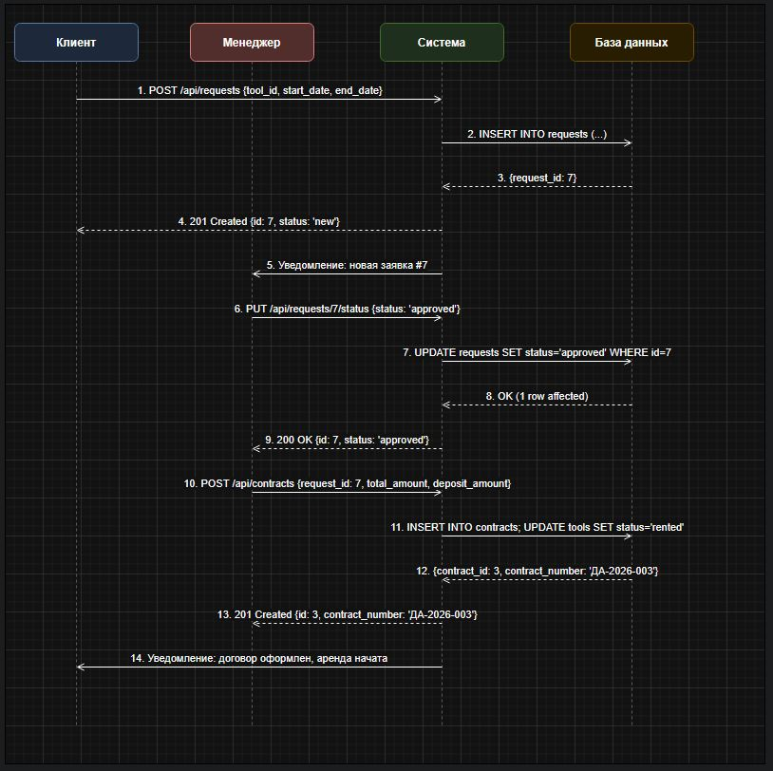 Рис. 20. Диаграмма последовательности «Оформление договора». Участники: Клиент, Менеджер, Система, База данных. 14 шагов.
Описание сценария:
Клиент создаёт заявку: POST /api/requests {tool_id, start_date, end_date}.
Система сохраняет заявку: INSERT INTO requests (...).
БД возвращает: {request_id: 7}.
Система отвечает клиенту: 201 Created {id: 7, status: 'new'}.
Система уведомляет Менеджера о новой заявке #7.
Менеджер одобряет заявку: PUT /api/requests/7/status {status: 'approved'}.
Система обновляет статус: UPDATE requests SET status='approved' WHERE id=7.
БД подтверждает: OK (1 row affected).
Система сообщает Менеджеру: 200 OK {id: 7, status: 'approved'}.
Менеджер создаёт договор: POST /api/contracts {request_id: 7, total_amount, deposit_amount}.
Система атомарно выполняет в БД: INSERT INTO contracts; UPDATE tools SET status='rented'.
БД возвращает данные созданного договора: {contract_id: 3, contract_number: 'ДА-2026-003'}.
Система сообщает Менеджеру: 201 Created {id: 3, contract_number: 'ДА-2026-003'}.
Система уведомляет Клиента: договор оформлен, аренда начата.
Sequence-диаграмма: возврат с оплатой ущерба
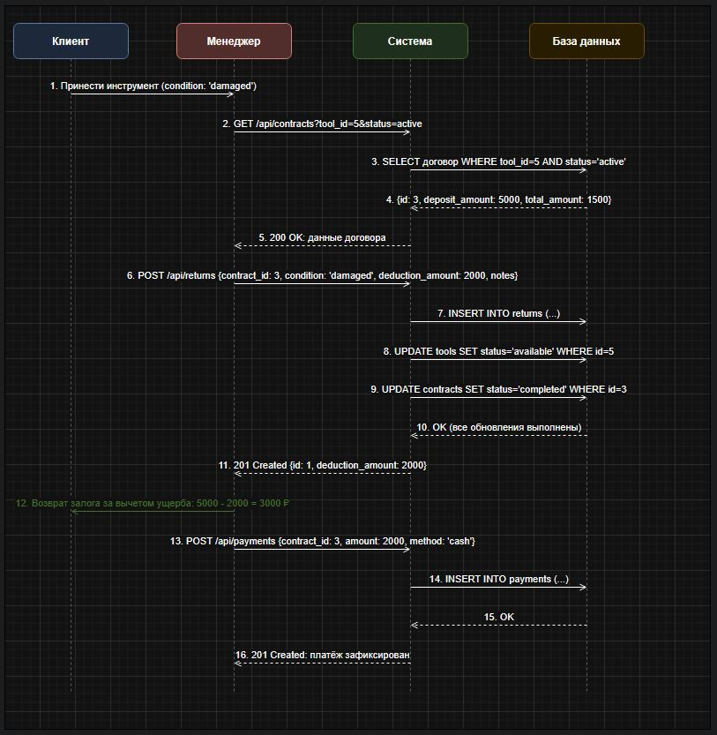 Рис. 21. Диаграмма последовательности «Возврат с оплатой ущерба». Участники: Клиент, Менеджер, Система, База данных. 16 шагов.
Описание сценария:
Клиент приносит повреждённый инструмент Менеджеру (condition: 'damaged').
Менеджер запрашивает данные договора: GET /api/contracts?tool_id=5&status=active.
Система выполняет запрос: SELECT договор WHERE tool_id=5 AND status='active'.
БД возвращает данные: {id: 3, deposit_amount: 5000, total_amount: 1500}.
Система передаёт данные Менеджеру: 200 OK: данные договора.
Менеджер фиксирует повреждённый возврат: POST /api/returns {contract_id: 3, condition: 'damaged', deduction_amount: 2000, notes}.
Система создаёт акт возврата: INSERT INTO returns (...).
Система освобождает инструмент: UPDATE tools SET status='available' WHERE id=5.
Система закрывает договор: UPDATE contracts SET status='completed' WHERE id=3.
БД подтверждает все операции: OK (все обновления выполнены).
Система возвращает Менеджеру: 201 Created {id: 1, deduction_amount: 2000}.
Система уведомляет Клиента: возврат залога за вычетом ущерба — 5000 - 2000 = 3000 Р.
Менеджер фиксирует оплату ущерба наличными: POST /api/payments {contract_id: 3, amount: 2000, method: 'cash'}.
Система записывает платёж: INSERT INTO payments (...).
БД подтверждает: OK.
Система отвечает Менеджеру: 201 Created: платёж зафиксирован.
Дополнительные API-endpoints (расширение ЛР5)
Метод | Эндпоинт | Авторизация | Описание
POST | /auth/login | Нет | Вход: email + password → JWT-токен (expires_in: 86400)
POST | /auth/logout | JWT | Инвалидировать токен
POST | /auth/refresh | JWT | Обновить токен по refresh-token
GET | /payments | JWT | Список платежей
POST | /payments | JWT | Создать платёж по договору
GET | /payments/{id} | JWT | Получить платёж по ID
PATCH | /payments/{id} | JWT admin | Изменить статус платежа
GET | /maintenance | JWT | Список записей журнала ТО
POST | /maintenance | JWT admin | Запланировать ТО для инструмента
GET | /maintenance/{id} | JWT | Получить запись ТО
PATCH | /maintenance/{id} | JWT admin | Закрыть запись ТО (фактическая дата, статус completed)
DELETE | /maintenance/{id} | JWT admin | Удалить запись ТО
GET | /reports/stats | JWT admin | Статистика: доход за период, топ инструментов, доля просрочек
GET | /reports/overdue | JWT | Список просроченных договоров
GET | /reports/tools-utilization | JWT admin | Загруженность инструментов по периодам
Стандартные коды ошибок API
Код | Название | Описание
400 | Bad Request | Невалидные или отсутствующие входные данные
401 | Unauthorized | Токен отсутствует, истёк или неверный пароль (Invalid credentials)
403 | Forbidden | Недостаточно прав (требуется роль admin)
404 | Not Found | Объект с указанным ID не найден
409 | Conflict | Инструмент уже занят на запрашиваемый период
422 | Unprocessable Entity | Бизнес-ошибка (дата начала позже даты окончания и т.п.)
500 | Internal Server Error | Внутренняя ошибка сервера
Лабораторная № 7. Изучение систем контроля версий (Git)
Part I
Создание репозитория lab02 на GitHub
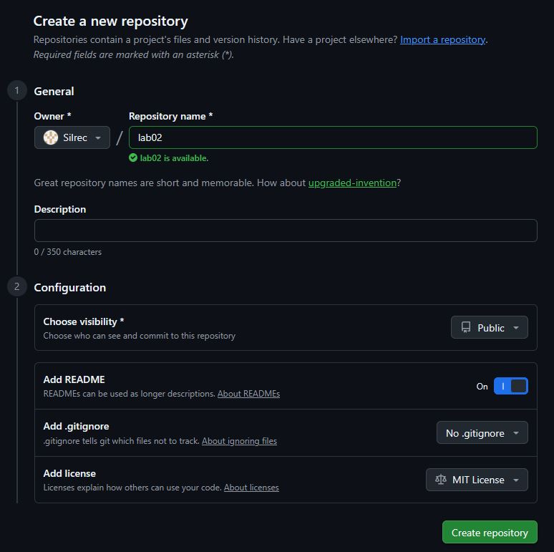
Инициализация локального репозитория и настройка git
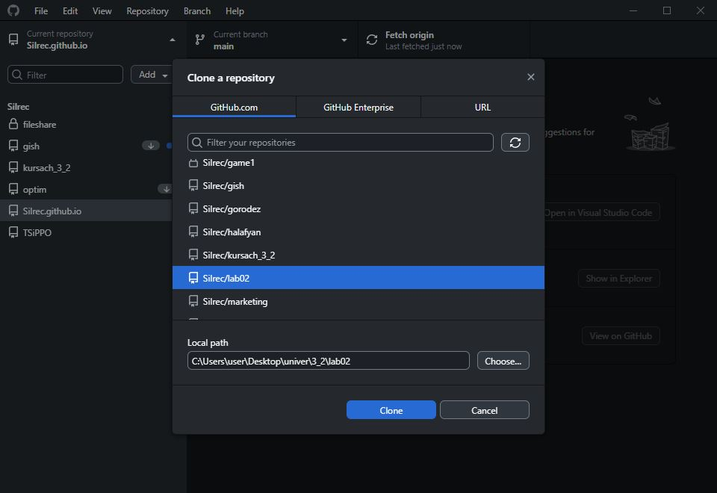
Создание README
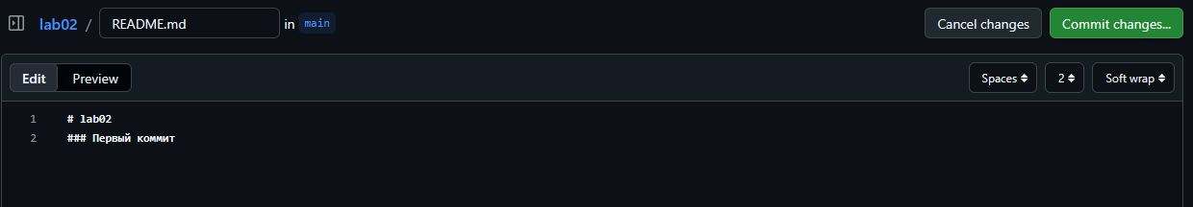
Первый коммит и пуш в master
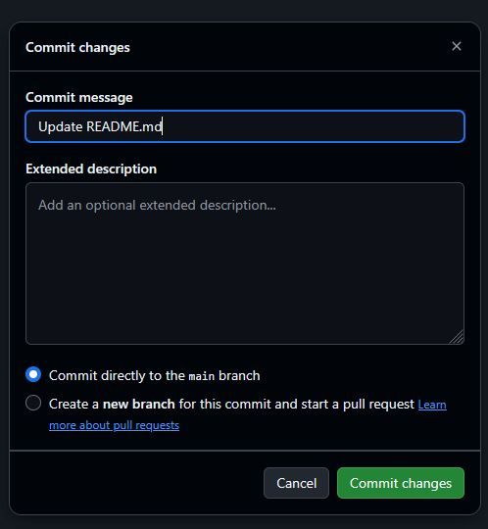
Добавление .gitignore через GitHub API
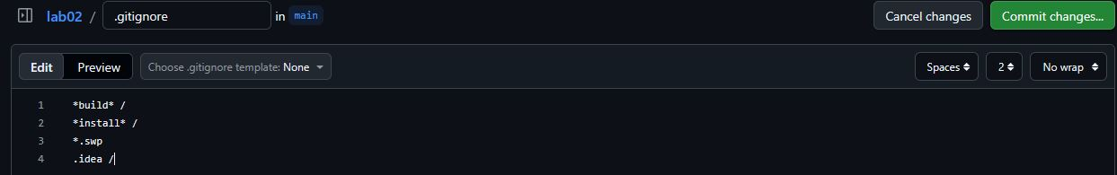
Создание hello_world.cpp с плохим стилем кода
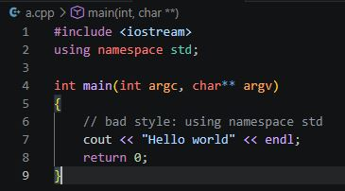
Коммит первой версии
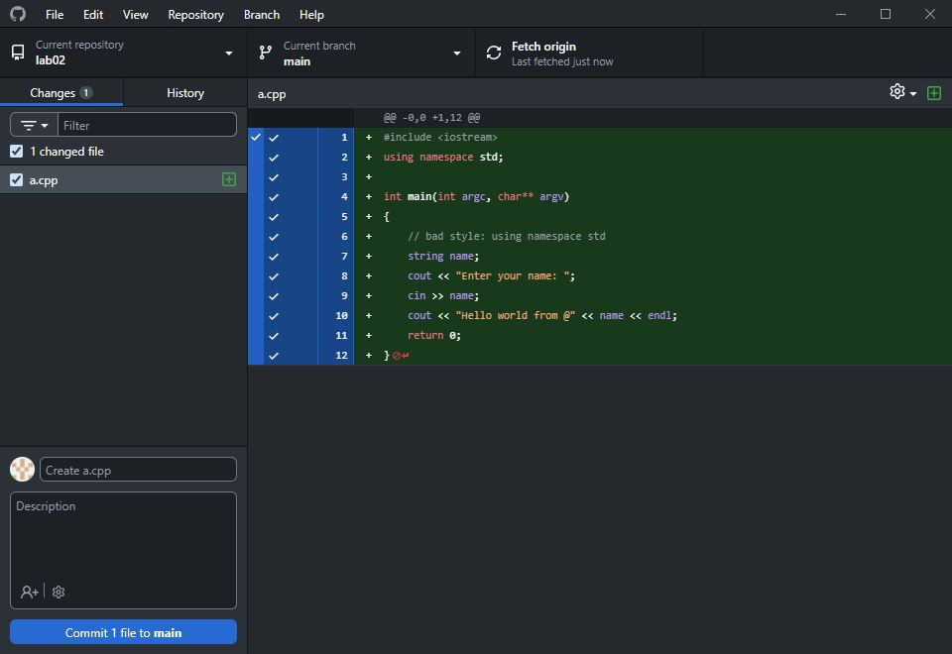
Изменение hello_world.cpp — добавление запроса имени пользователя
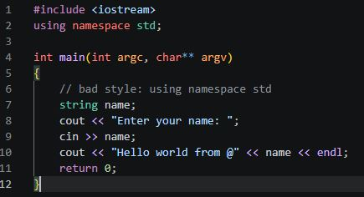
Проверка доступности коммитов в удалённом репозитории
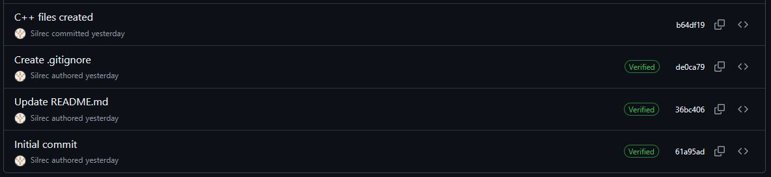

Part II
Создание ветки patch1
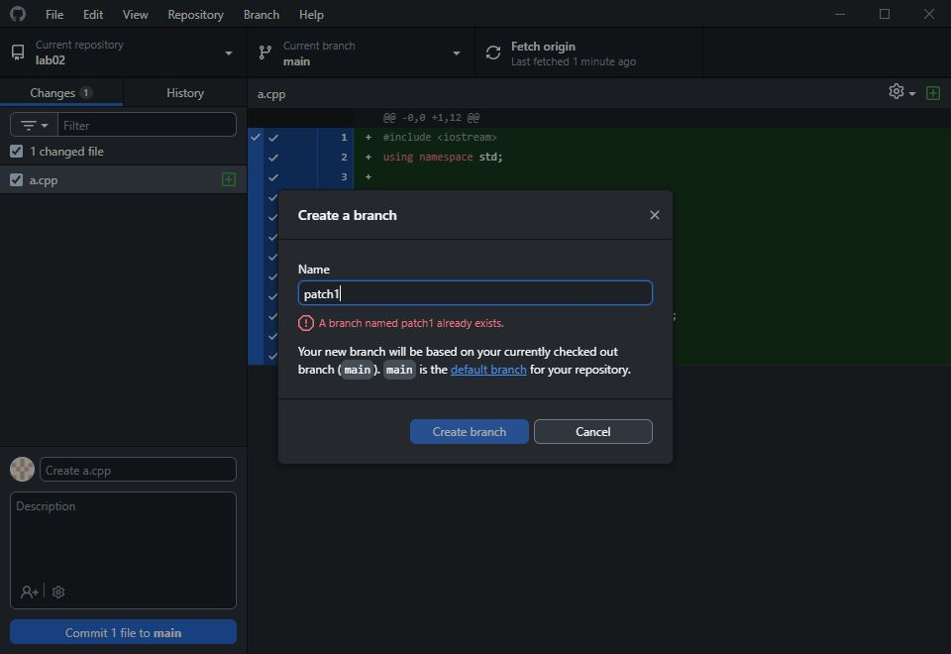
Исправление кода: удаление using namespace std
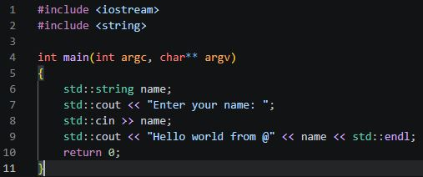
Коммит и пуш ветки patch1
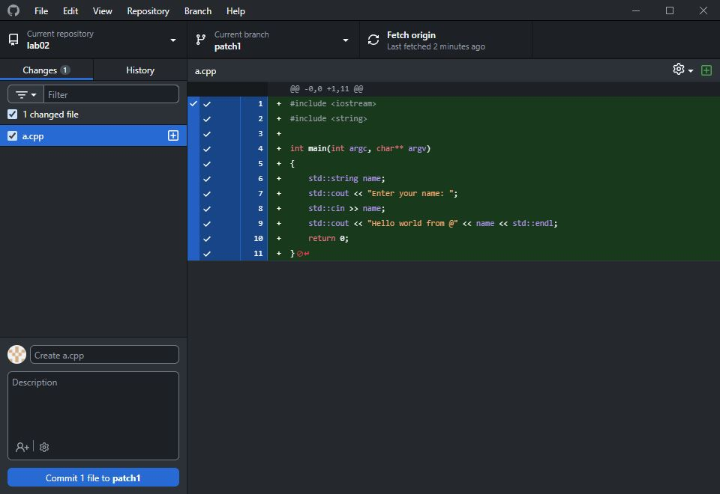
Проверка доступности ветки в удалённом репозитории
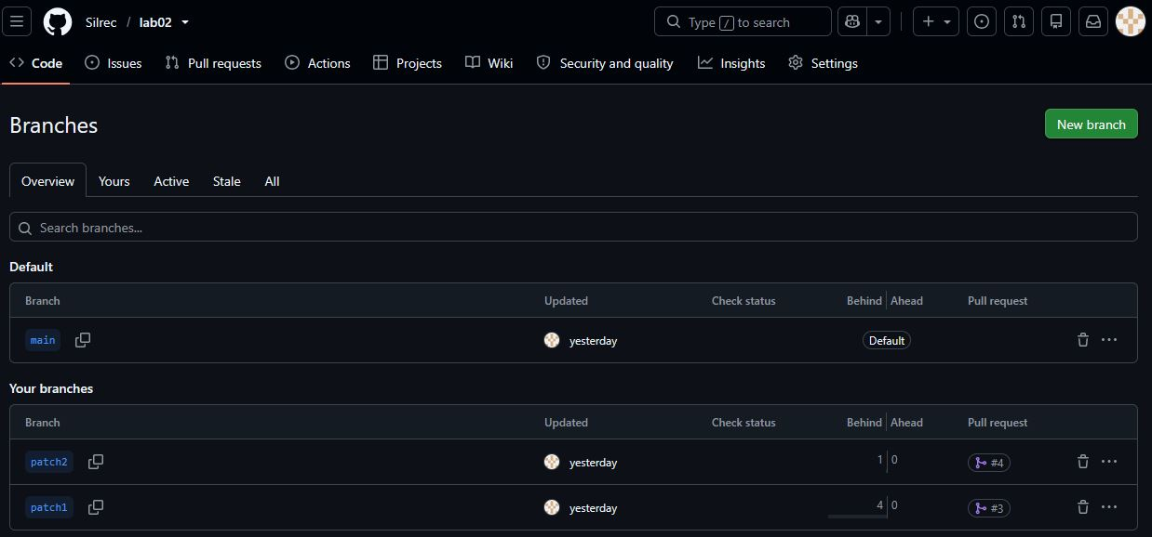
Создание Pull Request patch1 → master
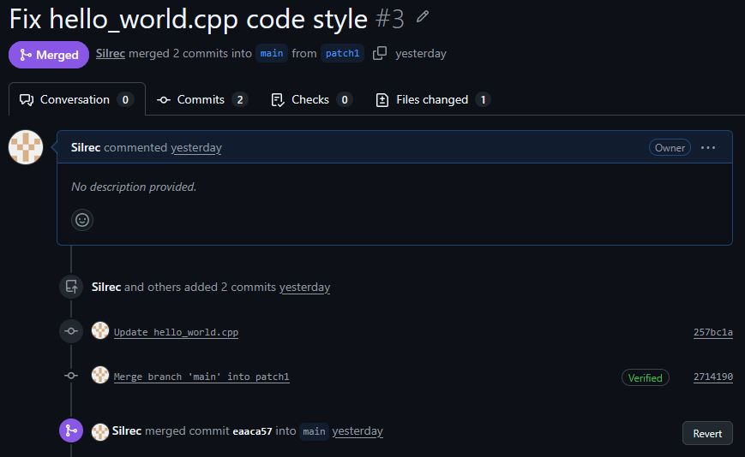
Добавление описательных комментариев в ветке patch1
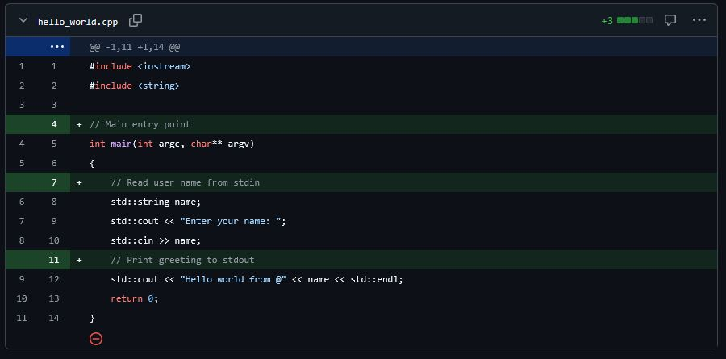
Удаление ветки patch1
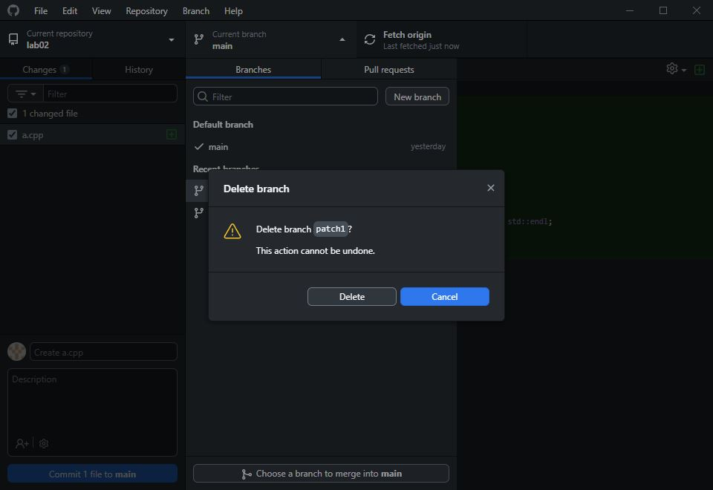
История ветки master после слияния
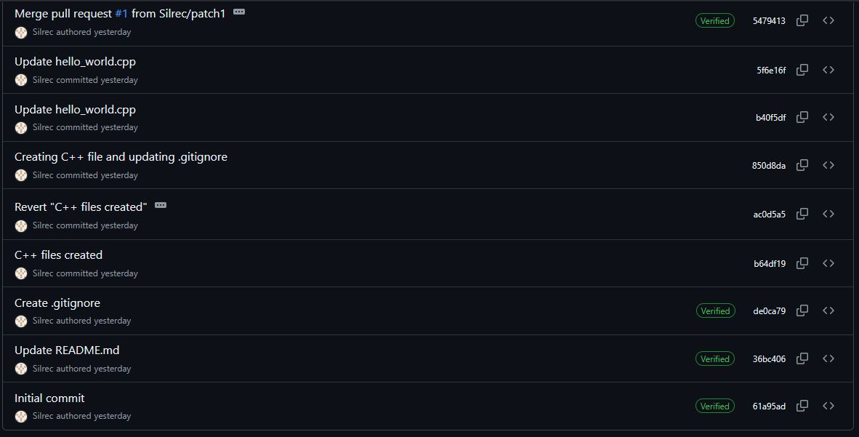

Part III
Создание новой локальной ветки patch2
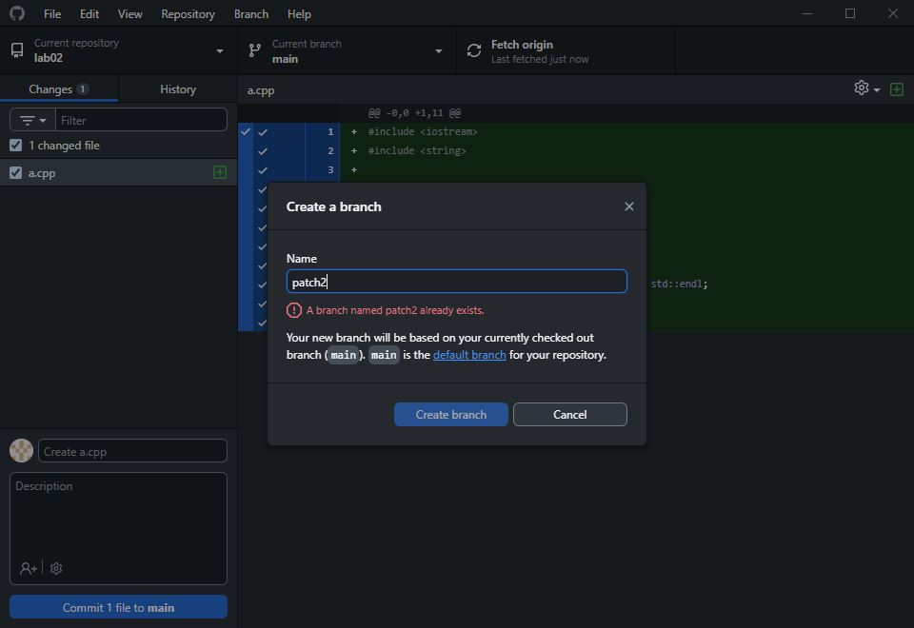
Изменение code style с помощью clang-format -style=Mozilla
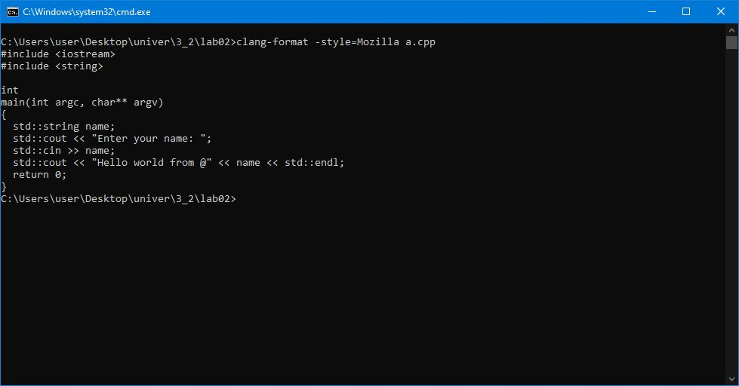
Коммит, пуш и создание Pull Request patch2 → master
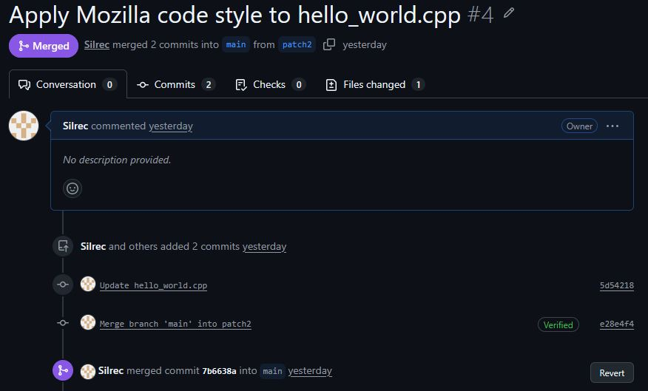
Удаление patch2
